***En el marco del Día Mundial del Perro***

**Los perros de intervención asistida de Yaracan han acompañado a más de 1000 niños y niñas afectados por la DANA**

* **Este programa, coordinado por Yaracan y la Fundación Royal Canin, se desarrollará durante un año y espera llegar a más de** **2.000 niños de las zonas afectadas**

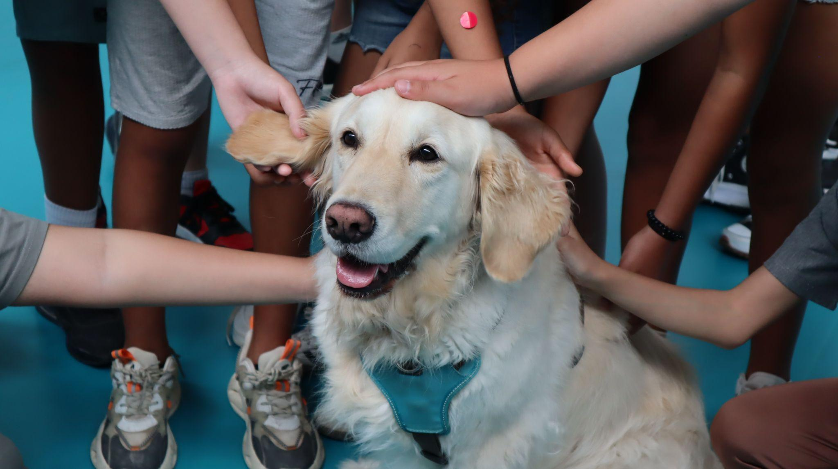

**Madrid, 21 de julio de 2025 –** El programa desarrollado por Yaracan y la Fundación Royal Canin para dar apoyo a los niños de los colegios afectados por la DANA del pasado 29 de octubre de 2024 **ha acompañado ya a más de 1000 niños de los colegios** Ceip Ausiàs Marchde Paiporta y Ceip Paluzié **de Catarroja**. Las sesiones de acompañamiento se han desarrollado con niños de distintas edades, desde los 5 a los 12 años, diseñando cuidadosamente cada una de ellas con una serie de actividades lúdicas en las que los perros son los protagonistas.

*“Estos talleres están diseñados para trasladar los beneficios que aportan los perros a través de distintas actividades en las que se fomenta el contacto directo con los perros en todo momento a través del juego, de la resolución de distintas pruebas en equipos y a través del cuidado de los mismos. Se fomenta un cambio de rol y los niños pasan de ser los cuidados a ser los que cuidan de otro ser. Todo ello se desarrolla en un entorno seguro y relajante que facilita la expresión de emociones y sentimientos que también plasman en preciosos dibujos para los perros donde muchos han mostrado que los perros les cuidan siempre, que les “quitan” sus problemas, los acompañan si están tristes o la ilusión que les hace verlos”*, declara **Begoña Morenza, directora de Yaracán.**

La infancia ha sido uno de los colectivos más vulnerables a nivel psicológico y emocional en la tragedia de la DANA y muchos niños y adolescentes han visto cómo su realidad ha dado un vuelco en pocas horas, pasando de la normalidad al caos. Una situación que provoca la aparición de efectos psicológicos derivados como angustia, miedo, pesadillas, sensación de inseguridad[1]…

Teniendo en cuenta que los perros producen una activación emocional positiva, este proyecto busca potenciar, entre otros, beneficios entre los niños como segregación de endorfinas y oxitocina, reducción de la presión arterial y el ritmo cardíaco, y de los niveles de cortisol en sangre y, en consecuencia, reducir los niveles de estrés. Además, la labor de estos perros potencia el área emocional, facilitando la expresión de sentimientos, la comunicación o al menos la intención comunicativa, haciendo que los niños se sientan más seguros y ayudando a incrementar su sentimiento de valía personal y autoestima.

*“La visita de estos perros ha sido un regalo para todo el colegio, tanto para alumnos como para profesores. Las situaciones vividas por la DANA han sido terribles y siguen siendo complejas de gestionar a nivel emocional. El poder tener varios días con nosotros a estos perros nos ha brindado momentos de ilusión, de relajación y de seguridad, que ahora mismo son importantísimos para nuestros alumnos”, aseguran profesoras del Ceip Ausiàs March.*

**El programa 4 patas de apoyo en la zona de la DANA**

El proyecto, que ya ha dado comienzo, se desarrollará durante un año, con la realización de cuatro visitas trimestrales en horario escolar a colegios de las zonas afectadas. A su finalización se estima que los perros de intervenciones asistidas de Yaracán hayan interactuado con más de 1.000 niños, creando experiencias positivas que aporten en sus vidas, y apoyando al personal docente, trabajadores sociales o terapeutas del centro.

**Begoña Morenza** afirma: “*Los niños ven siempre a los perros como aliados. Ayudan a centrarse en el presente, incitan al juego, favorecen la comunicación, la expresión de sentimientos y la interacción social con los demás.* *Por eso creemos que nuestros perros ayudan no solo a crear experiencias agradables y positivas, sino que también contribuirán a rebajar los niveles de estrés y ansiedad por las situaciones vividas*”.

***Sobre la Fundación Royal Canin***

*La Fundación Royal Canin tiene como objetivo potenciar el papel positivo que juegan las mascotas en la salud y el bienestar de las personas a través de distintos proyectos de todo el mundo. Ha sido creada por Royal Canin, compañía referente en salud a través de la nutrición para gatos y perros, y es una organización independiente y no lucrativa con sede social en Aimargues (Francia), desde donde opera en todo el mundo. Los focos de trabajo de la Fundación Royal Canin tienen como objetivo incrementar el conocimiento de la relación personas/mascotas y, de forma más global, la interacción humana/mascota en situaciones de trabajo. El conocimiento y la investigación obtenida de estos proyectos se compartirá globalmente para el beneficio último de las mascotas.*

***Sobre Yaracán***

*Yaracán es una entidad socialmente responsable creada en 2010, dedicada a las Intervenciones Asistidas por Animales.  Nace de una experiencia de ayuda y apoyo emocional de los perros de familia hace 40 años, que muchos años más tarde cristalizó en este proyecto. A lo largo de estos años ha desarrollado un método de trabajo propio y profesional fruto de la aplicación de programas internacionales y el desarrollo de proyectos pioneros en España con el apoyo y la colaboración de grandes profesionales del ámbito sanitario, veterinario y educativo.*

***Para más información***

***Royal Canin***

*Carlota de Lucas (carlota.de.lucas@royalcanin.com)*

***True PR***

*Paula Buedo (*[*paula.buedo@truepr.es*](mailto:irene.jauregui@truepr.es)*)*

*Bárbara Gabalda (*[*barbara.gabalda@truepr.es*](mailto:barbara.gabalda@truepr.es)*)*

*Yoana Descalzo (*[*yoana.descalzo@truepr.es*](mailto:yoana.descalzo@truepr.es)*)*

*638 34 83 84*

1. *Universidad Internacional de Valencia (UIV)*